

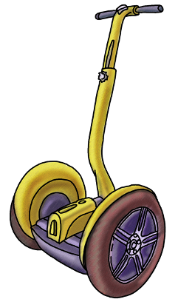
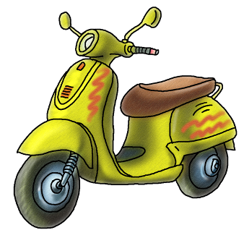
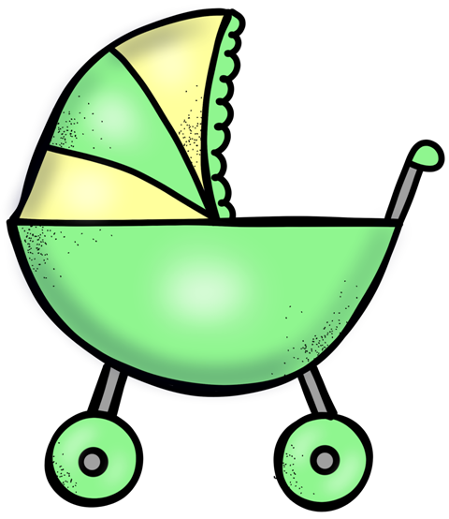
der
Kinderwagen, -
der
E-Scooter, -
das
Dreirad, -"-er
das
Mofa, -s
die
Straßenbahn, -en
die
U-Bahn, -en
die
Seilbahn, -en
die
Kutsche, -n
der
Wohnwagen, -"-
das
Wohnmobil, -e
der
Kleinbus, -se
der
Geländewagen, -

die
Limousine, -n
das
Cabrio, -s
das
Taxi, -s
der
Abschleppwagen, -
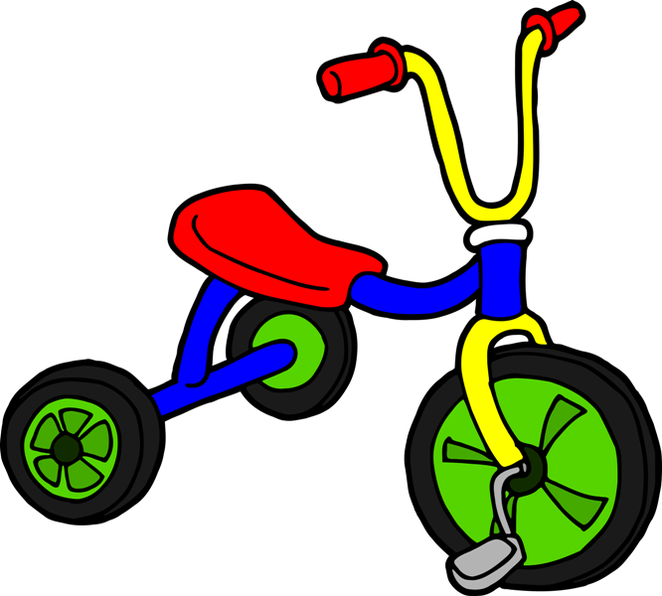

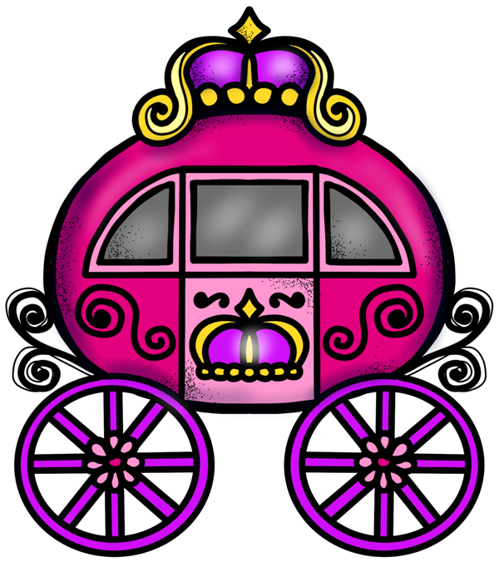
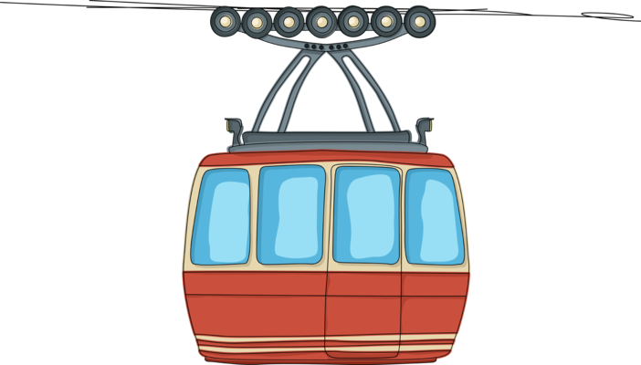
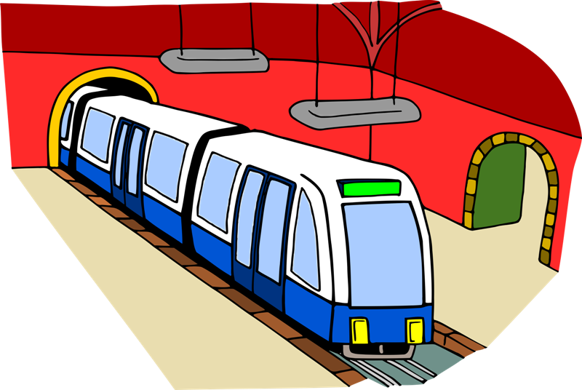
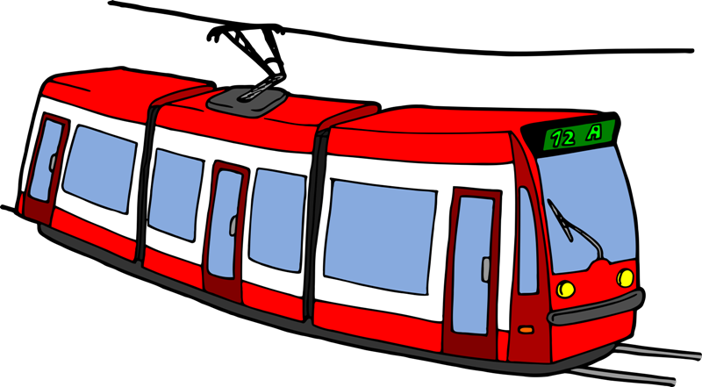

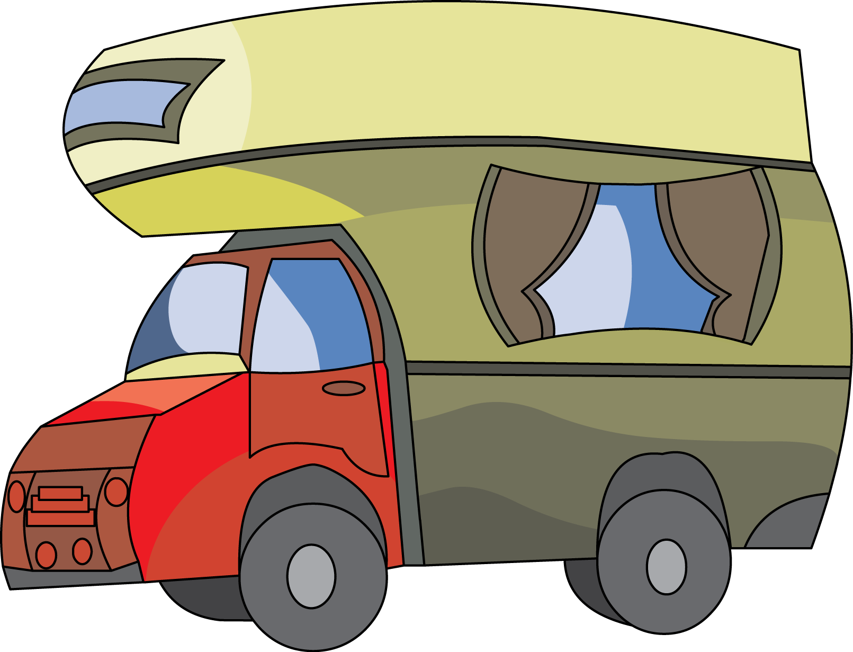
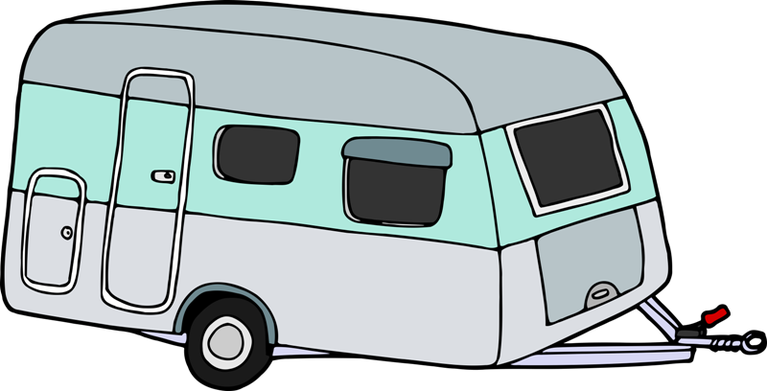
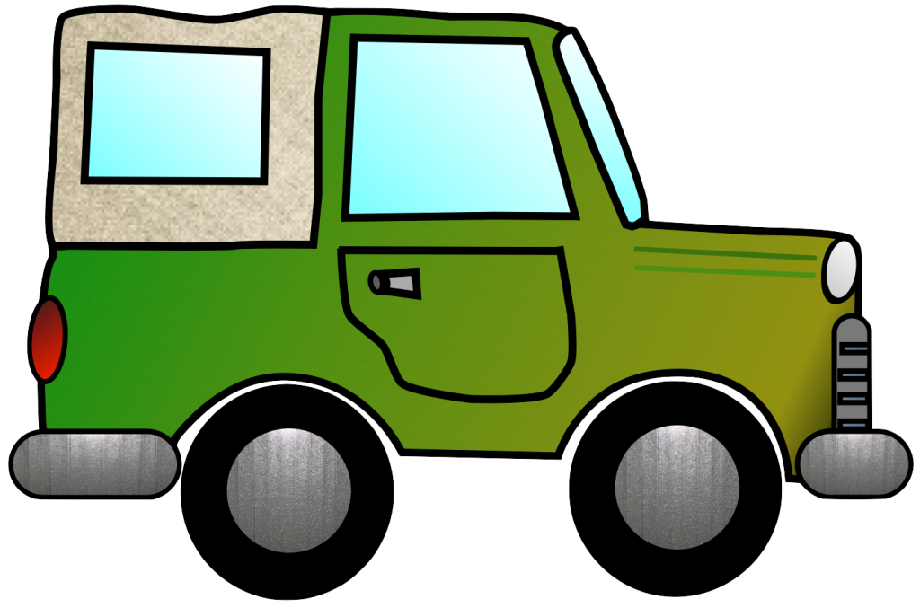
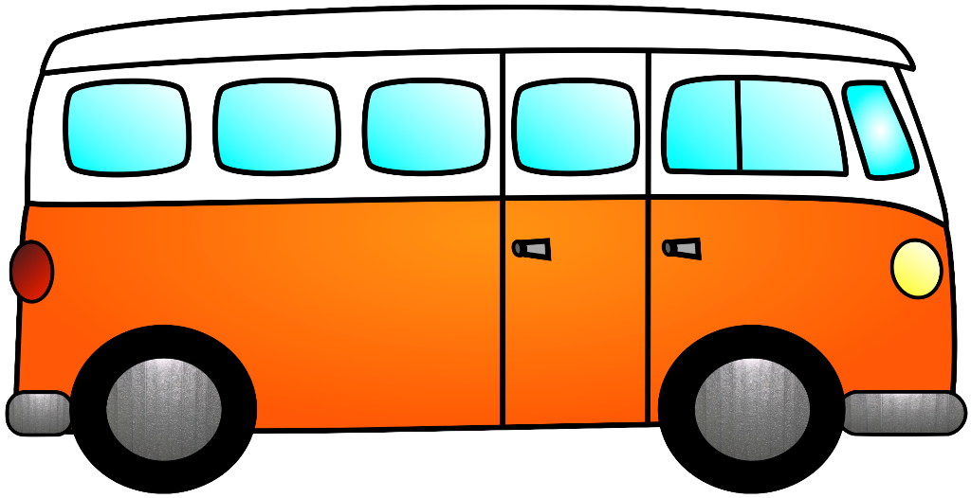

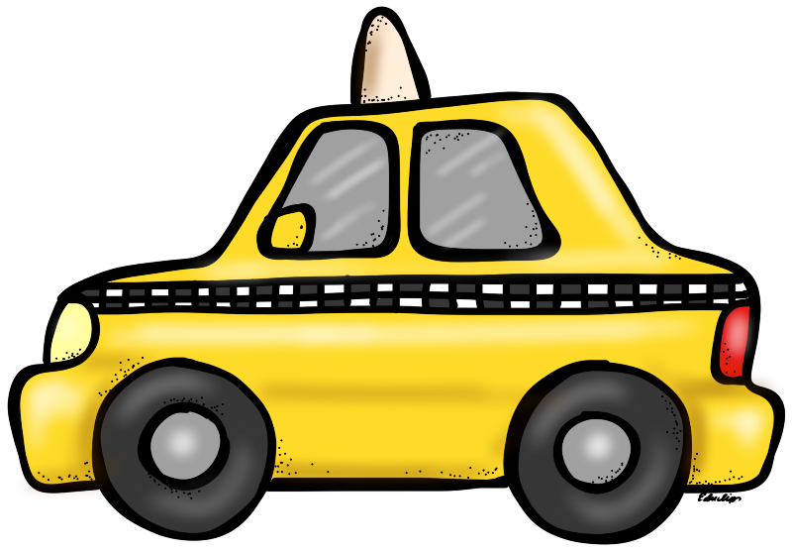
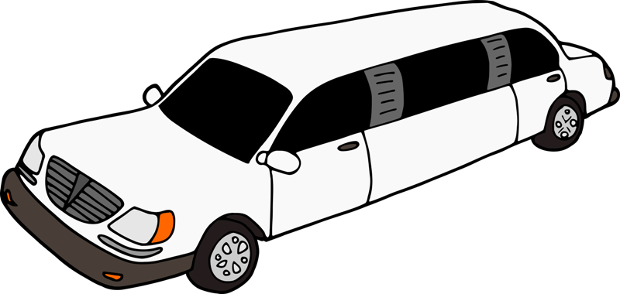
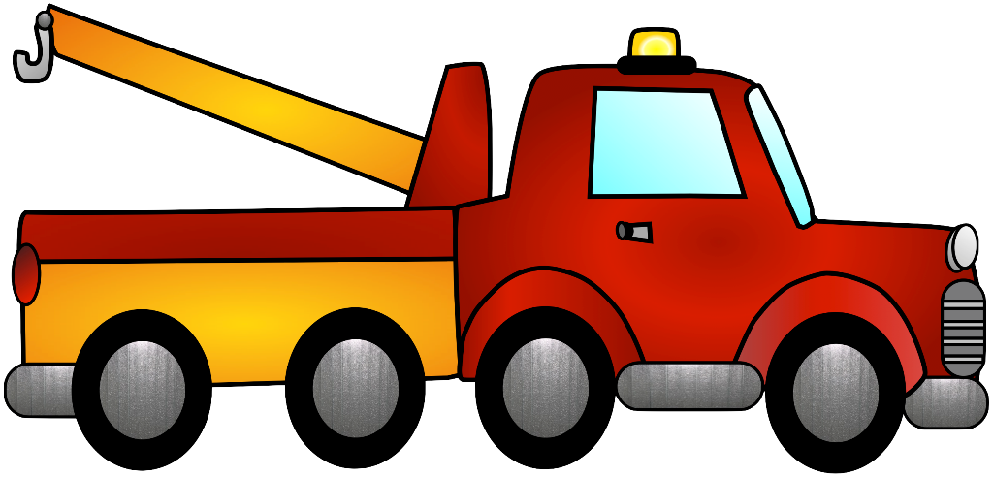
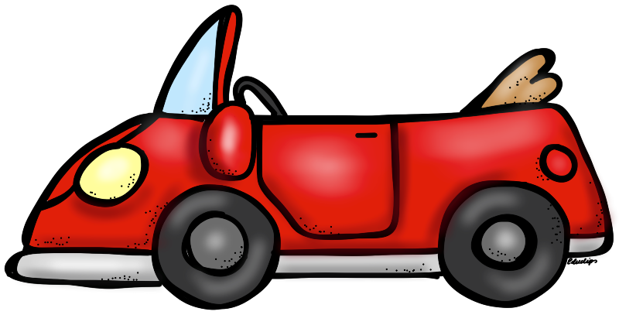

der Kinderwagen, -
der E-Scooter, -
das Dreirad, -"-er
das Mofa, -s
die Straßenbahn, -en
die U-Bahn, -en
die Seilbahn, -en
die Kutsche, -en
der Wohnwagen, -
das Wohnmobil, -e
der Kleinbus, -se
der Geländewagen, - / der Jeep, -s
die Limousine, -n
das Cabrio, -s / das Cabriolet, -s
das Taxi, -s
der Abschleppwagen, -

Bildquellen:
https://www.teacherspayteachers.com/Store/Educlips
https://www.teacherspayteachers.com/Store/Ralphandarthur
https://www.teacherspayteachers.com/Store/Davids-Simple-Teaching
https://www.teacherspayteachers.com/Store/Busy-Bee-Studio
https://www.teacherspayteachers.com/Store/Charlottes-Clips
https://www.iclipart.com

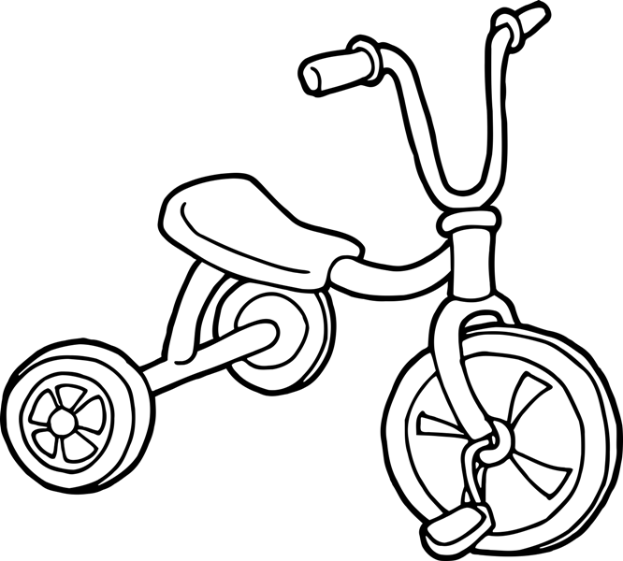
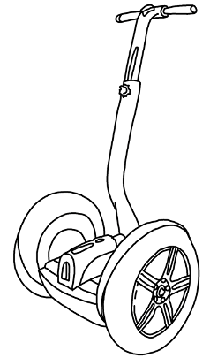
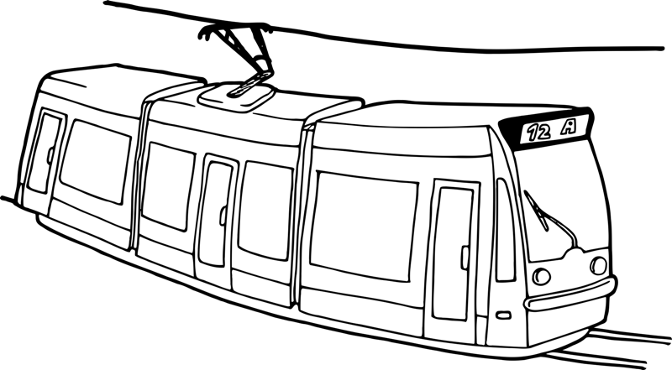
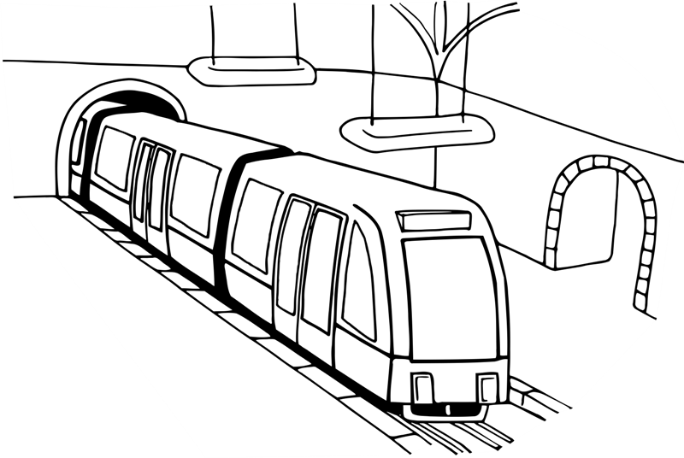
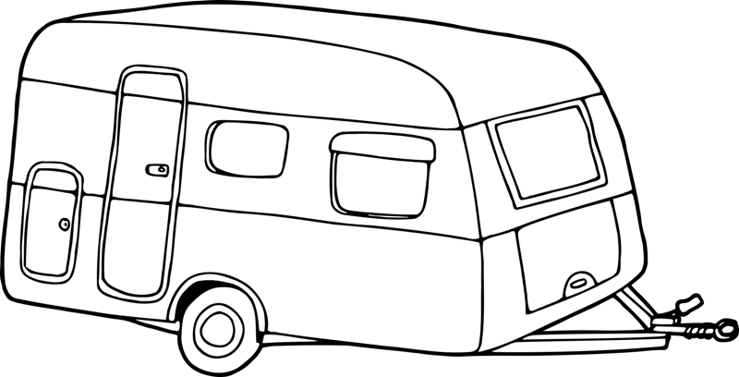
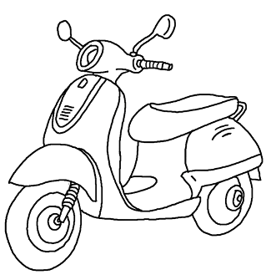
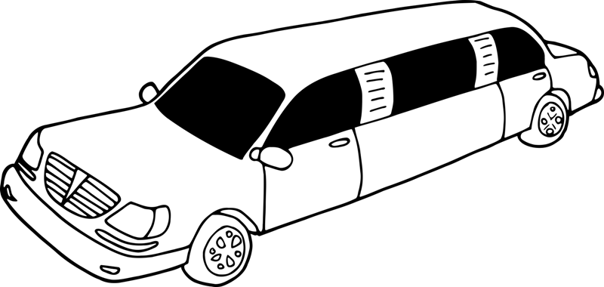
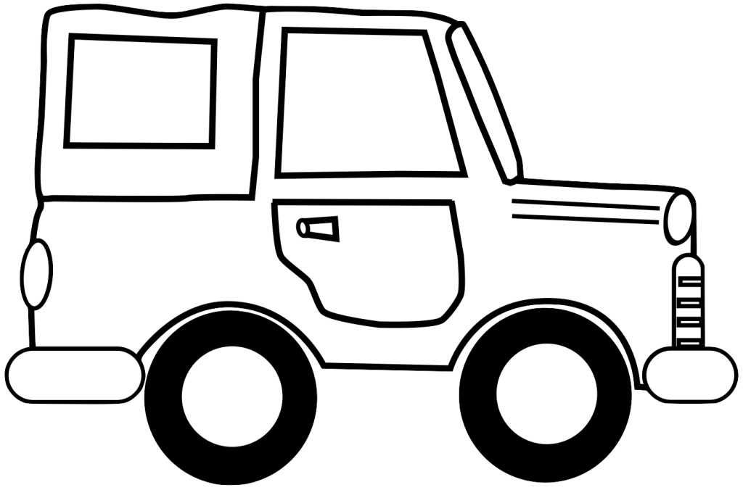
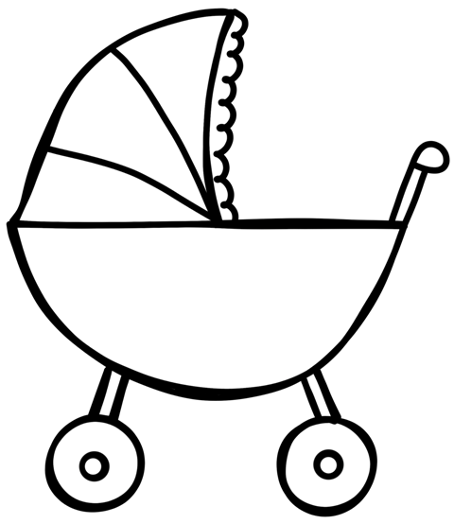
der
Kinderwagen, -
der
E-Scooter, -
das
Dreirad, -"-er
das
Mofa, -s
die
Straßenbahn, -en
die
U-Bahn, -en
die
Seilbahn, -en
die
Kutsche, -n
der
Wohnwagen, -
das
Wohnmobil, -e
der
Kleinbus, -se
der
Geländewagen, -

die
Limousine, -n
das
Cabrio, -s
das
Taxi, -s
der
Abschleppwagen, -

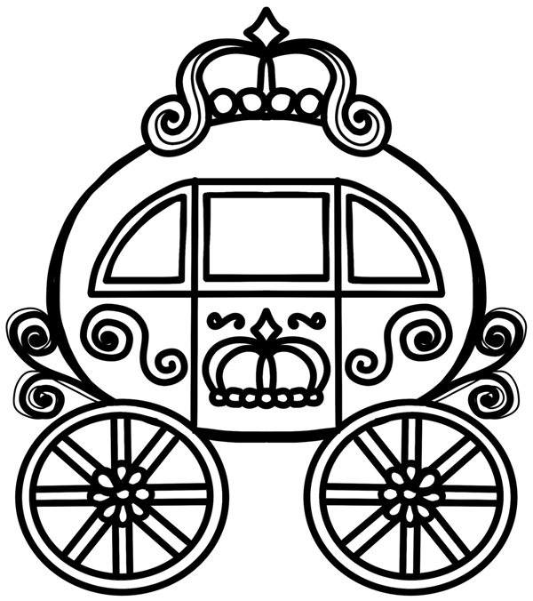

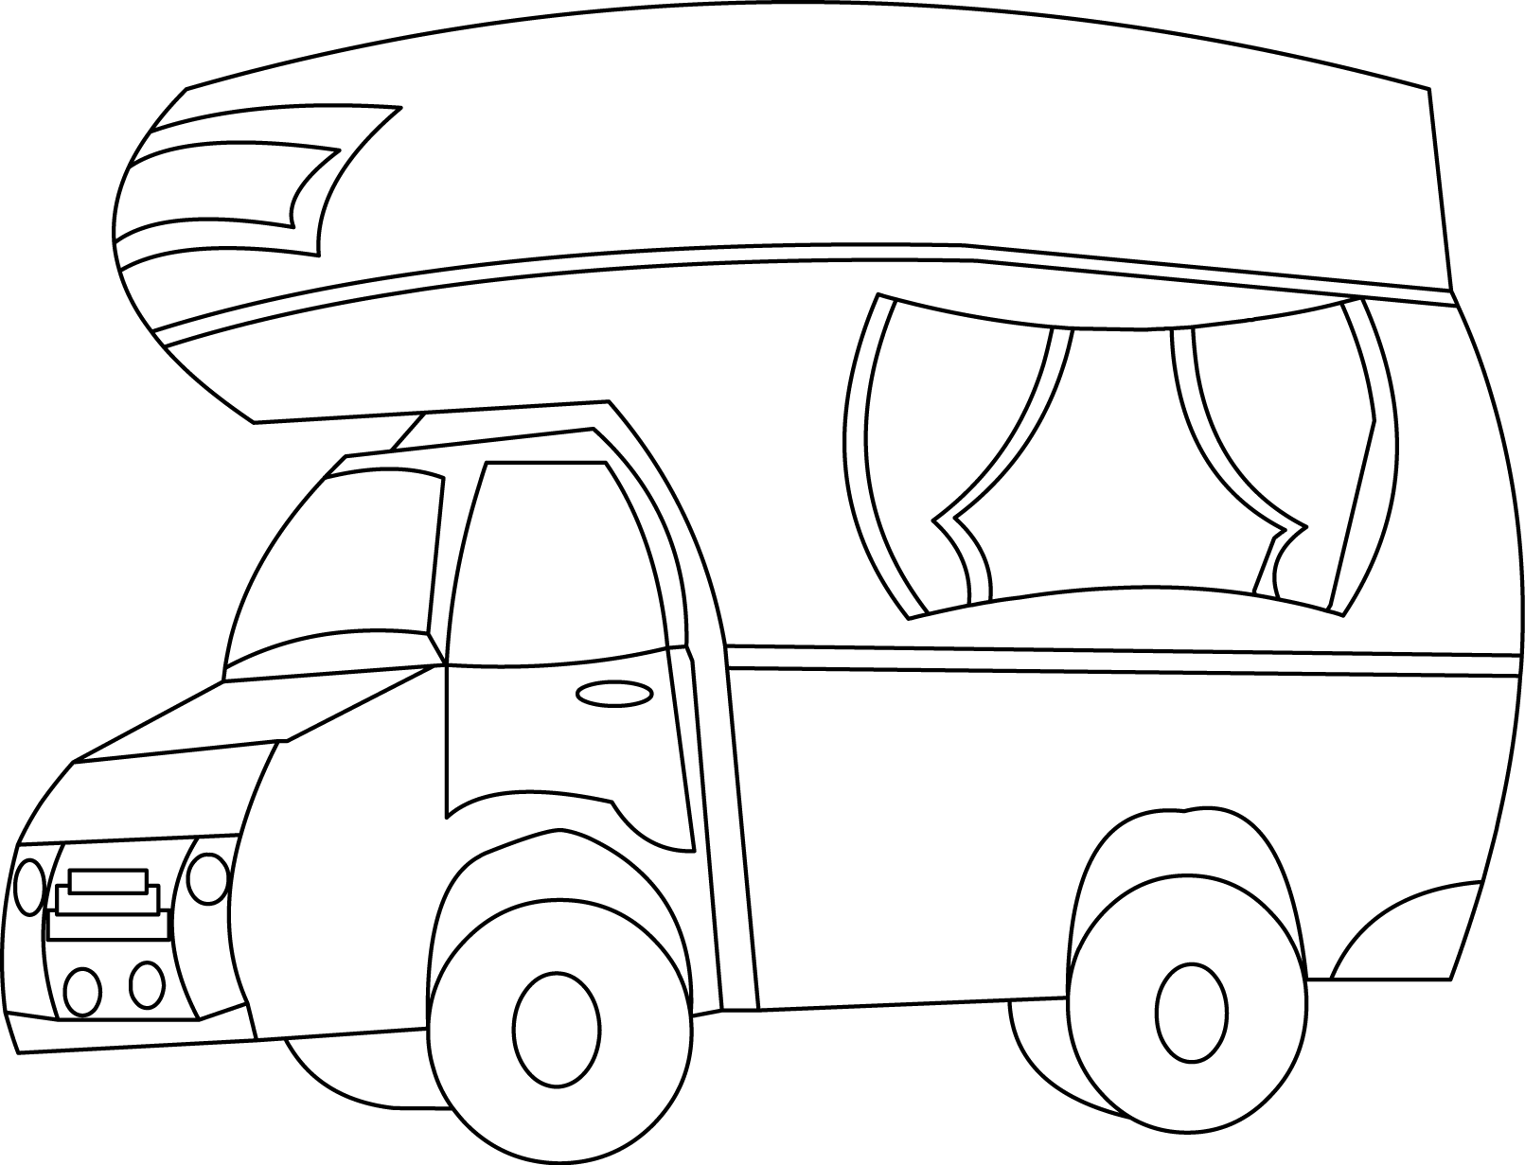

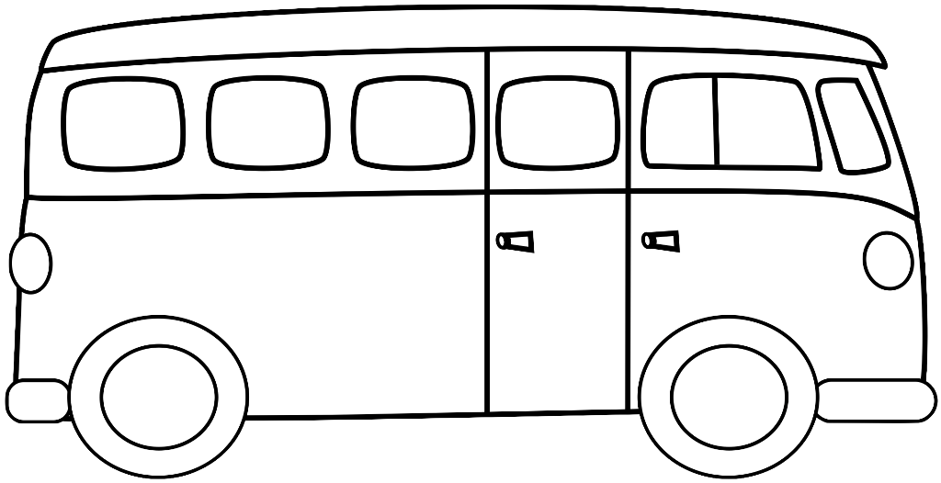

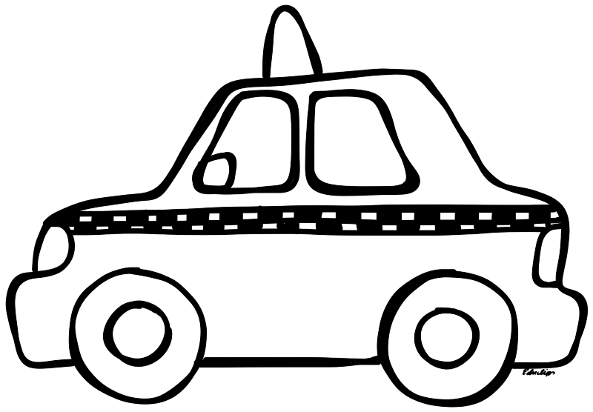
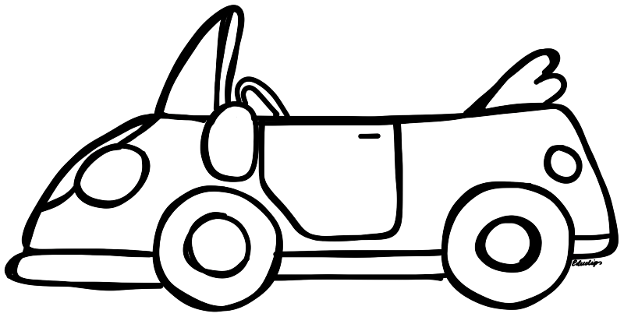
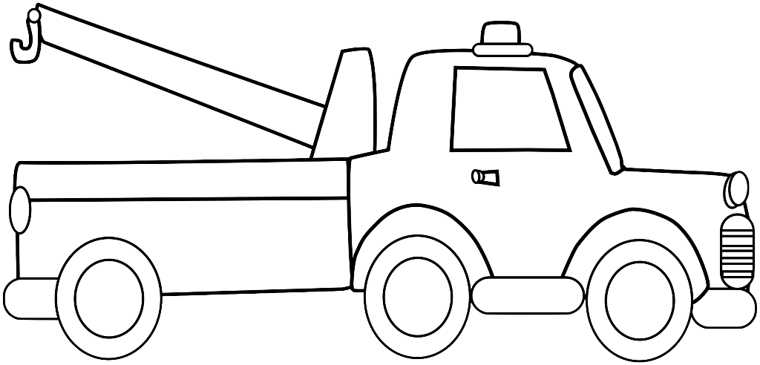

der Kinderwagen, -
der E-Scooter, -
das Dreirad, -"-er
das Mofa, -s
die Straßenbahn, -en
die U-Bahn, -en
die Seilbahn, -en
die Kutsche, -en
der Wohnwagen, -
das Wohnmobil, -e
der Kleinbus, -se
der Geländewagen, - / der Jeep, -s
die Limousine, -n
das Cabrio, -s / das Cabriolet, -s
das Taxi, -s
der Abschleppwagen, -

Bildquellen:
https://www.teacherspayteachers.com/Store/Educlips
https://www.teacherspayteachers.com/Store/Ralphandarthur
https://www.teacherspayteachers.com/Store/Davids-Simple-Teaching
https://www.teacherspayteachers.com/Store/Busy-Bee-Studio
https://www.teacherspayteachers.com/Store/Charlottes-Clips
https://www.iclipart.com

